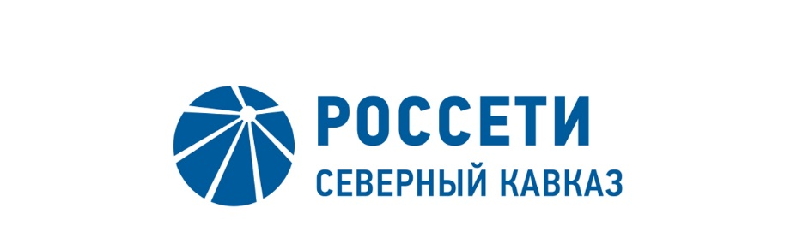
ПАО «Россети Северный Кавказ»
Россия, 357506, Ставропольский край,
г. Пятигорск, ул. Подстанционная, 13 А
тел; (8793) 40-17-11, 34-66-81, факс (8793) 40-18-20
e-mail: info@rossetisk.ru, www.rossetisk.ru

Сообщение о проведении годового Общего собрания акционеров
ПАО «Россети Северный Кавказ»

Публичное акционерное общество «Россети Северный Кавказ» сообщает о проведении годового Общего собрания акционеров в форме заочного голосования со следующей повесткой дня:
1. Об утверждении годового отчета, годовой бухгалтерской (финансовой) отчетности Общества за 2020 год.
2. О распределении прибыли (в том числе о выплате (объявлении) дивидендов) и убытков Общества по результатам 2020 года.
3. Об избрании членов Совета директоров Общества.
4. Об избрании членов Ревизионной комиссии Общества.
5. Об утверждении аудитора Общества.
6. Об утверждении Устава Общества в новой редакции.
Дата проведения Общего собрания акционеров ПАО «Россети Северный Кавказ» (дата окончания приема заполненных бюллетеней): 31 мая 2021 года.
При определении кворума и подведении итогов голосования учитываются голоса, представленные бюллетенями для голосования, полученными Обществом не позднее 30 мая 2021 года.
Почтовый адрес, по которому может быть направлен заполненный бюллетень для голосования:
- 109052, Россия, г. Москва, ул. Новохохловская, д. 23, стр. 1, АО «СТАТУС».
Адрес сайта в информационно-телекоммуникационной сети «Интернет» для заполнения электронной формы бюллетеней: https://online.rostatus.ru/.
С информацией (материалами), предоставляемой при подготовке к проведению годового Общего собрания акционеров ПАО «Россети Северный Кавказ», лица, имеющие право участвовать в Общем собрании акционеров, могут ознакомиться в период с 11 мая 2021 года по 30 мая 2021 года, за исключением выходных и праздничных дней, с 09 часов 00 минут до 16 часов 00 минут, а также 31 мая 2021 года в день проведения Общего собрания акционеров, по адресам:
- Ставропольский край, г. Пятигорск, ул. Подстанционная, д. 13а, ПАО «Россети Северный Кавказ», тел. (8793) 40-17-78;
- 109052, Россия, г. Москва, ул. Новохохловская, д. 23, стр. 1, АО «СТАТУС», тел. (495) 280-04-87;
- а также с 11 мая 2021 года на веб-сайте Общества в сети Интернет: www.rossetisk.ru.
В случае, если зарегистрированным в реестре акционеров Общества лицом является номинальный держатель акций, указанная информация (материалы) будет направлена до 11 мая 2021 года в электронной форме (в форме электронных документов, подписанных электронной подписью) номинальному держателю акций.
Список лиц, имеющих право на участие в годового Общем собрании акционеров ПАО «Россети Северный Кавказ», составлен по состоянию на 06 мая 2021 года.

Совет директоров ПАО «Россети Северный Кавказ»

